

**АДМИНИСТРАЦИЯ ТАМБОВСКОГО РАЙОНА**

**АМУРСКОЙ ОБЛАСТИ**

# **РАСПОРЯЖЕНИЕ**

_________ № ___

с.Тамбовка

О подготовке Тамбовского районного звена АОТП РСЧС к безаварийному пропуску паводков в 2018 году

В соответствии со статьей 10 Закона Амурской области от 06.03. 1997 № 151-03 «О защите населения и территорий от чрезвычайных ситуаций природного и техногенного характера», распоряжением Правительства Амурской области от 27.02.2018 № 32-р «О подготовке Амурской областной территориальной подсистемы РСЧС к безаварийному пропуску паводков в 2018 году» и в целях обеспечения защиты населения и территорий района от возможного затопления и снижения последствий в период прохождения паводков в 2018 году:

1. Утвердить:

Прилагаемый Перечень мероприятий по организации защиты населения и территорий района от возможного затопления в период прохождения паводков в 2018 году.

1. Комиссии по предупреждению и ликвидации чрезвычайных ситуаций и обеспечению пожарной безопасности Администрации района, главам сельсоветов, руководителям организаций, не зависимо от их организационно ­правовых форм и форм собственности, до 08.04.2018 года завершить выполнение комплекса мероприятий по организации защиты населения и подготовке к безаварийному пропуску паводков в 2018 году согласно Перечню.
2. Общее руководство подготовкой к безаварийному пропуску весеннего паводка, руководства силами и средствами при угрозе и возникновении чрезвычайных ситуаций и контроль исполнения распоряжения оставляю за собой.

Глава района Н.Н. Змушко

Приложение

к распоряжению главы

Администрации района

от___________№_____

П Е Р Е Ч Е II Ь

мероприятий по организации защиты населения и территорий Тамбовского района от возможного затопления в период

прохождения паводков в 2018 году

1. Комиссии по предупреждению и ликвидации чрезвычайных ситуаций и обеспечению пожарной безопасности Администрации Тамбовского района (далее - Комиссия):

организовать своевременное и достоверное информирование населения о принимаемых мерах по обеспечению безопасности людей, защите территорий и материальных средств при возникновении чрезвычайных ситуаций, вызванных паводковыми явлениями.

2. Заместителю главы Администрации района по социальным вопросам -председателю эвакуационной комиссии района (С.М. Пашкина) организовать выполнение комплекса мероприятий по подготовке населения к эвакуации в безопасные районы при чрезвычайных ситуациях, связанных с паводковыми явлениями.

3. Начальнику отдела по развитию инфраструктуры Администрации района (Е.М. Лебедев):

подготовить аварийно-восстановительные команды (звенья) на объектах жилищно-коммунального хозяйства в населенных пунктах для ликвидации последствий чрезвычайных ситуаций межмуниципального и регионального характера, проведения инженерных работ и других защитных мероприятий в условиях возможного наводнения, а также подразделения по обеспечению населения питьевой водой;

организовать выполнение мероприятий по обеспечению сохранности мостов и водопропускных сооружений на автомобильных дорогах межмуниципального значения в период прохождения паводков.

4. Главному врачу ГАУЗ АО «Тамбовская больница» (Н.Н. Бредюк) обеспечить готовность подведомственных организаций к оказанию медицинской помощи пострадавшему населению и личному составу поисково-спасательных формирований при проведении аварийно-спасательных работ в зонах возможного затопления.

5. Генеральному директору ООО «Вираж» (А.Л.Малошта):

осуществлять мероприятия по организации подготовки транспорта для

проведения эвакуации населения из зон возможного затопления, доставки сил и средств к местам проведения аварийно-спасательных работ;

предусмотреть создание резерва горюче-смазочных материалов для обеспечения этих мероприятий.

6. Начальнику отдела сельского хозяйства Администрации района (А.И. Якушин) организовать подготовку мест для временного размещения сельскохозяйственных животных, вывоза кормов, семенного фонда из зон прогнозируемого затопления.

7. Рекомендовать главам сельсоветов:

7.1 Организовать:

проведение заседаний комиссий по предупреждению и ликвидации чрезвычайных ситуаций и обеспечению пожарной безопасности муниципальных образований по вопросам подготовки к защите населения и подведомственных территорий от затопления в период прохождения паводков и снижения ущерба от последствий опасного природного явления;

подготовку и проведение мероприятий по защите жилых и хозяйственных объектов, сельскохозяйственных животных, материально- технических средств и территорий от затопления, обеспечению устойчивой работы объектов жилищно-коммунального хозяйства, топливно-энергетического комплекса в период прохождения паводков;

выполнение мероприятий по подготовке источников и систем водоснабжения к безаварийной работе в период прохождения паводков, созданию необходимого запаса реагентов для эффективной очистки и обеззараживания питьевой воды;

выполнение мероприятий по обеспечению защиты мостов, находящихся в муниципальной собственности, от разрушения в период паводков;

проведение работ по ремонту и обслуживанию ливневой канализации, водопропускных и водоотводных систем.

7.2 Обеспечить:

оповещение населения муниципальных образований, организаций о надвигающейся опасности с использованием радио, телевидения, средств звуковой и световой сигнализации, подвижных средств оповещения, подворового обхода;

своевременное информирование населения о складывающейся обстановке на территориях, подверженных затоплению, о проводимых мероприятиях по защите населения и территорий района от возможного затопления и снижению его последствий;

создание резервов финансовых и материальных ресурсов, предназначенных для проведения предупредительных мероприятий, аварийно- спасательных и аварийно-восстановительных работ, в достаточных объемах;

проведение проверки готовности пунктов временного размещения и питания эвакуируемого населения, а также организацию первоочередного жизнеобеспечения населения в случае чрезвычайной ситуации с учетом ликвидации последствий крупномасштабного наводнения;

уточнить планы по эвакуации (отселению) населения, вывозу материально- технических средств из зон возможного затопления;

выполнение мероприятий по подготовке населения к возможной эвакуации (временному отселению), организации медицинской помощи и жизнеобеспечению пострадавшего населения;

установление и доведение до сведения каждого жителя сигналов об экстренной эвакуации и порядка действий по ним.

7.3 До начала ледохода:

определить команды по доставке воды, продуктов питания, учету пострадавших, принять меры по устойчивому функционированию систем жизнеобеспечения при угрозе затопления;

проработать альтернативные варианты обеспечения насления питьевой водой, проверить готовность автотранспорта, предусмотренного для подвоза питьевой воды населению;

определить места для вывоза или перемещения химических удобрений, агрохимикатов и других химических (ядовитых) веществ на незатапливаемые территории.

7.4 При осложнении обстановки представлять оперативному дежурному МКУ «ЕДДС Тамбовского района» донесения по формам, установленным приказом МЧС России от 07.07.1997 № 382 «О введении в действие Инструкции о сроках и формах представления информации в области защиты населения и территорий от чрезвычайных ситуаций природного и техногенного характера», а также донесения и схемы, указанные в приложениях № 1 и № 2 к Перечню.

7.5 Все вышеперечисленные мероприятия довести до руководителей организаций, расположенных на подведомственных территориях.

8. Начальнику МКУ «ЕДДС Тамбовского района» (С.О. Разноцветов):

подготовить прогноз возможных чрезвычайных ситуаций в период прохождения паводков;

обеспечить готовность оперативных групп к своевременному выезду в районы чрезвычайных ситуаций для оценки складывающейся обстановки, оперативной передачи информации и подготовки предложений по ликвидации возможных последствий чрезвычайных ситуаций в Комиссию;

уточнить состав сил и средств, привлекаемых к выполнению мероприятий по предупреждению и снижению риска возникновения чрезвычайных ситуаций и проведению спасательных и аварийно-восстановительных работ.

9. Начальнику ОМВД России по Тамбовскому району (Д.А. Ященко) уточнить расчет сил и средств для обеспечения охраны общественного порядка, организации безопасности дорожного движения на маршрутах ввода формирований в районы возможных чрезвычайных ситуаций, маршрутах эвакуации населения, обеспечить охрану финансовых и материальных ценностей в зонах бедствия, предотвращение случаев беспорядков и мародерства среди населения, оповещение населения в зонах чрезвычайных ситуаций.

10. Тамбовскому линейно-техническому цеху Благовещенского МРУЭС (Л.Г. Кучменко):

организовать работу по обеспечению устойчивой связи по передаче своевременной информации и бесперебойной связи с поселениями района;

обеспечить готовность средств связи и оповещения к своевременному информированию органов управления и населения об угрозе и возникновении возможных чрезвычайных ситуаций, а также для организации управления аварийно-спасательными и другими неотложными работами.

11. Начальнику Тамбовские РЭС СПЦЭС филиала ДРСК «Амурские электрические сети» (А.А. Михайлов):

организовать подготовку диспетчерского персонала по своевременной передаче информации об угрозе и возникновении чрезвычайных ситуаций на энергетических объектах в период весеннего паводка;

провести мероприятия по защите энергетических объектов, материальных ресурсов, попадающих в зоны возможного затопления;

спланировать мероприятия по обеспечению энергоснабжения объектов в местах проведения аварийно-спасательных и других неотложных работ, районах размещения эвакуированного населения, лечебных учреждений и других объектах первоочередного жизнеобеспечения.

Приложение №1

к Перечню мероприятий по организации

защиты населения и территорий района

от возможного затопления в период

прохождения паводков в 2018 году

Формы донесений (образцы),

представляемых главой района в случае образования заторного участка и угрозы затопления (подтопления) территории района

Оперативному дежурному

г. Благовещенск, ул. Амурская, д. 160

Донесение о возникновении чрезвычайной ситуации, вызванной затоплением

|  |  |  |  |  |  |  |
| --- | --- | --- | --- | --- | --- | --- |
| №  п/п | Населенный пункт, река, дата начала затопления | Площадь  затопления/из  них  сельскохозяйст -венных угодий (кв. км) | В зоне затопления находится | | | Повреждено зданий, дорог (км), мостов, ЛЭП и т.д. |
| Жилых домов/ промышлен­ных объектов (шт.) | Проживае т/отселен о(чел) | С/х животных подлежит выводу/ выведено (голов) |
|  |  |  |  |  |  |  |

Донесение о ликвидации последствий паводка

(по состоянию на______ (мск)______ 2018 г.

|  |  |  |  |  |
| --- | --- | --- | --- | --- |
| Выполнено | | Привлечено сил и средств | Срок  окончания  работ | Дополнительные  мероприятия |
| За сутки | Всего *(с нарастающим итогом)* |
|  |  |  |  |  |

Глава муниципального образования ___________ ___________

(подпись) (ФИО)

Приложение № 2

к Перечню мероприятий по организации защиты населения и территорий области от возможного затопления в период прохождения паводков в 2018 году

Оперативному дежурному

г. Благовещенск, ул. Амурская, д. 160

Схема

участка затопления с. Сергеевка по состоянию на 3.00 (мск.) 28.04.2018

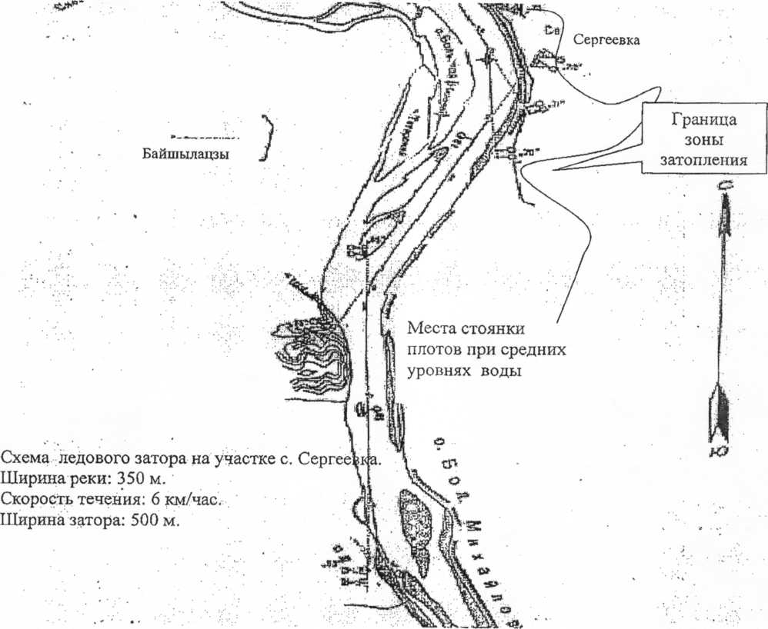

Глава муниципального образования ___________ ___________

(подпись) (ФИО)